侍庄中学八年级物理《第二章 物态变化》单元检测题1（苏科版，无答案）
一、选择题(每小题2分，共40分)
1．以下温度最接近25℃的是（ ）
A．冰水混合物的温度 B．人的正常体温
C．人感到舒适的房间温度 D．泉州盛夏中午的室外温度
2．下列物态变化的事例中，正确的是（ ）
A．电冰箱冷冻室内出现白色的霜，这是凝固现象
B． 夏天荫凉地方的石头比较湿润，这是液化现象
C． 舞台上用干冰制作“云雾”，这是汽化现象
D． 衣柜中的樟脑丸，过一段时间变小或消失，这是汽化现象
3．下列各组现象与物态变化名称相符的是； （ ）
A．春天的早晨，草叶上的露水—液化 B．夏天，从冰箱取出的水果会挂上水珠—熔化
C．秋天的早晨出现白雾——汽化 D．冬天的早晨，树枝上挂有霜——凝固
4．一代伟人毛泽东在《沁园春.雪》中写到“北国风光，千里冰封，万里雪飘”形成这种自然景象的主要物态变化是（ ）
A．熔化和汽化 B．凝固和液化 C．凝固和凝华 D．汽化和升华
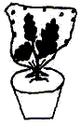
5．将一棵绿色植物用透明的塑料袋罩起来，扎紧袋口，放在阳光下，如图８所示，经过一段时间后，观察到塑料袋内壁出现细小的液滴，分析此现象形成的原因是（ ）
A．植物在阳光下只进行光合作用不进行呼吸作用
B．液滴是由植物放出的二氧化碳液化而成的
C．液滴是由泥土中的水蒸发后液化而成的
D．液滴是由植物蒸腾作用散发的水蒸气液化而成的
6．某同学对自然界的水循环有下列几种认识，其中正确的是（ ）
A．太阳光使海洋中的水温上升到100℃以后变成水蒸气上升
B．在高空水蒸气温度降低到0℃以下才会凝结成小水滴
C．云层中的小水滴合并成大水滴时，可能会降雨
D．降雪的时候，空气中一定没有水蒸气
7．下表为一些物质的凝固点和沸点，根据下表判断，在我国各个地区都能测量气温的温度计应选用（ ）
 | 水 | 水银 | 酒精 | 乙醚
凝固点/℃ | 0 | -39 | -117 | -114
沸点/℃ | 100 | 357 | 78 | 35

A．酒精温度计 B．乙醚温度计
C．水温度计 D．水银温度计
8．下列现象不可能出现的是（ ）
- 寒冷的冬天，冰冻的衣服会变干
- 潮湿的夏天，从冰箱里取出的啤酒瓶上会出现小水珠
- 有风的天气，游泳后从水中出来会感觉冷
- 冬天，戴眼镜的人从室内走到室外，眼镜上会出现小水珠

9．关于晶体和非晶体，下列说法中正确的是 （ ）
A．晶体和非晶体在熔化过程中温度都上升 B．晶体有熔点，非晶体没有熔点
C．晶体熔化时吸热，非晶体熔化时不吸热 D．天上飘落的雪花，是非晶体
10．医用水银温度计使用后的消毒方法是（ ）
A．放在酒精灯的火焰上烤 B．放在水中煮
C．用清水清洗 D．用医用酒精擦拭
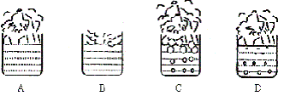
11．如图所示的四个图景，正确描述水沸腾现象的是（ ）

12．夏天从冰箱中取出的鸡蛋，常看到鸡蛋先湿后干的现象，此现象反映的物态变化过程是（ ）
A．先液化后蒸发 B．先升华后蒸发
C．先液化后升华 D．先凝华后升华
13．在对冰水混合物加热的过程中 （ ）
A.冰的温度升高，水的温度不变 B.冰的温度不变，水的温度升高
C.只要还有冰，冰和水的温度0℃保持不变 D.冰和水的温度同时升高
14．露、霜、雾三种现象的形成，分别属于下列物态变化中的哪一种（1）汽化（2）液化（3）升华（4）凝华： （ ）
A.（1）（2）（3） B.（2）（4）（2） C.（2）（3）（4） D.（2）（4）（3）
15、刚从水中捞出的熟鸡蛋在手中不太烫，待蛋壳表面的水干后，便觉得很烫，这是因为（ ）
A.蛋壳的温度很高 B.蛋壳不善于传热
C.蛋壳外先有水蒸发后无水蒸发 D.以上说法都正确
16．夏天开着空调的公交汽车和寒冷的冬天的公交汽车车窗上都会出现水珠,水珠是（ ）
A．夏天在外表面,冬天在内表面 B．夏天在内表面,冬天在外表面
C．都在内表面 D．都在外表面
17．下列事例中属于防止蒸发吸热产生危害的是( )
A.没有汗腺的狗,酷暑时伸长舌头来散热 B.夏天下暴雨,衣服淋湿后要换干衣服
C.病人发烧时常用湿毛巾敷头部 D.夏天在教室地上洒些水
18．、淡水来源中，不正确的是（ ）
A、海水提炼 B. 冰雪熔化 C.地下水 D.生物水
19．坎儿井是新疆吐鲁番地区庞大的地下灌溉工程，坎儿井的作用是 ( )
A．阻止输水过程中水的蒸发和渗漏 B．减少输水过程中水的蒸发和渗漏
C．减少输水过程中水的蒸发和沸腾 D．阻止输水过程中水的蒸发和沸腾
20．小明在家过周末，联想到一些学过的物理知识的场景中所包含的物理道理，下列说法错误的是（ ）
- 擦地后，开窗通风干的快，是加快空气流通，使蒸发加快
- 从冰箱中取出的汽水瓶流汗，是空气中的水蒸气液化而成的
- 烧开水后，看到“白气”是汽化现象
D．看到灯丝变黑是先升华后凝华
二、填空题(每空1分，共19分)
21．我国民间有句谚语：“霜前冷，雪后寒。”它说明：霜是由于气温较 而使空气中的水蒸气发生 现象而形成的；雪在熔化时需要 热，因而气温降低，使人感到寒冷。
22．果农常用保鲜袋包水果，这样做目的之一是减少水果中水份的___________；融雪的天气有时比下雪时还冷，这是因为融雪是____________过程，需吸收__________。
23．上物理课时，老师写下一副对联，上联是“杯中冰水，水结冰冰温未降”；下联是“盘内水冰冰化水水温不升”。对联中包含的物态变化是 和 ，反映一个共性是 。
24．用塑料薄膜把田地履盖起来，是农业生产中一项新技术――地膜履盖法。地膜的主要作用是 。
25．夏季，农户家常用一种没有烧过的粘土做的茶壶。观察发现，装水后，壶的外壁总是潮湿的。请分析： 这种茶壶能使里面的凉茶水变得更凉些的原因是 。你认为茶壶放在 地方变凉效果会更好。
26．打预防针前常用酒精棉球涂在皮肤上消毒，皮肤有凉爽的感觉，这是因为酒精________时从皮肤吸热，使皮肤的温度________。( 填“升高”或“降低”)
27．在《诗经·秦风》中有一首脍炙人口的古诗《蒹葭》，“蒹葭苍苍，白露为霜，所谓伊人，在水一方。溯洄从之，道阻且长，溯游从之，宛在水中央。”诗句写尽了人间缠绵悱恻的思念。从物理学角度来看，“露”是一种________现象，而“霜”是一种________现象，形成过程都需要 热。
28．早春冰河解冻会感到寒冷，这是因为________的缘故；盛夏在地上洒水会感到凉爽，这是因为________的缘故；深秋早晨地上出现的霜是________现象。
三、实验探究题（6分+4分+6分+7分+4分+8分=35分）
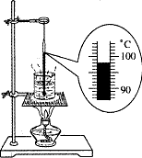
29．（6分）在某次实验中，烧杯中的水正在沸腾，温度计的示数如图所示，此时水的温度为 ℃；继续对水加热，水的温度将 (填“升高”、“降低”或“不变”)。在如图中所做的”观察水的沸腾”实验的装置，为了节约能源适当缩短实验时间，你认为可以采取的措施有（写出两种）：
（1）________________________________；
（2）__________________________ 。
30．（4分）雪糕是大家都喜欢吃的冷饮。请根据图中的情景回答：
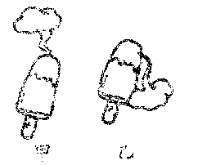
（1）图中的“白气”是怎样形成的？
（2）关于“白气”，符合实际的是哪幅图？请你用有关物理知识说明理由。

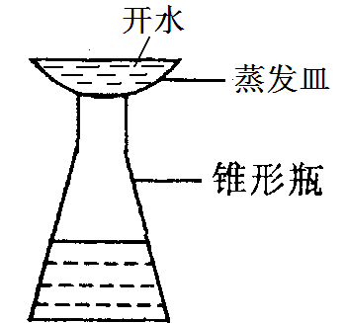
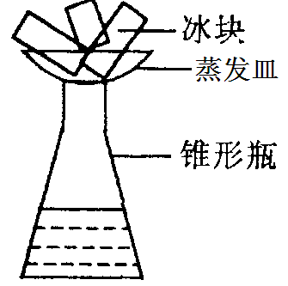
31．（6分）在“模拟大自然中‘雨’的形成”的活动中，向甲、乙两个圆锥瓶内注入少量的温水后，取干燥的蒸发皿盖在瓶口，在蒸发皿中分别放入冰块和开水，则稍后瓶口内出现“白雾”并在蒸发皿底部出现“雨滴”的是______，这说明：“雨”是由____________形成的，形成条件是________。

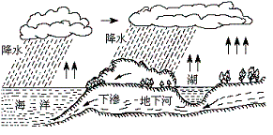
32．（7分）如图是大自然中水循环现象的示意图. 江、河、湖、海以及大地表层中的水不断蒸发变成水蒸气. 当含有很多水蒸气的空气升入高空时，水蒸气的温度降低凝成小水滴或凝成小冰晶，这就是云. 在一定条件下，云中的小水滴和小冰晶越来
越大，就会下落. 在下落过程中，小
冰晶又变成小水滴，与原来的水滴一
起落到地面，这就形成了雨.
（1）请依次写出上文划线处涉及到的物态变化的名称：____________、________、______；
（2）上面三种物态变化中，属于吸热的是：__________________；
（3）我国属于缺水国家，节约用水应从我做起，请你写出日常生活中的两项节水措施
。
33．（4分）据《北京晚报》报道，2001年5月20日，阴天，气温约为-15℃，在新疆罗布泊沙漠的沙丘上覆盖着约5cm—10cm 厚的积雪，然而过了约20min雪不见了，而脚下却是干爽的沙地，这一现象令在场的科学考察队的队员瞠目结舌，请你用所学的知识回答下列问题：
① 请提出你的看法，这雪为什么不见了？ 。
②简单解释你提出的看法： 。
34．（8分）小刚设计了一个实验，将水和酒精混合后放入冰箱的冷冻室中，每隔2min用温度计测量一次温度，他把观察到的现象与温度值记录下来，如下表：
温度（℃） | 4 | 2 | 0 | -2 | -4 | -6 | -6 | -6 | -6 | -6 | -6 | -8
状 态 | 液 | 液 | 液 | 液 | 液 | 液 | 固液 | 固液 | 固液 | 固液 | 固 | 固
（1）在图中作出混合物的温度随时间变化的图象.
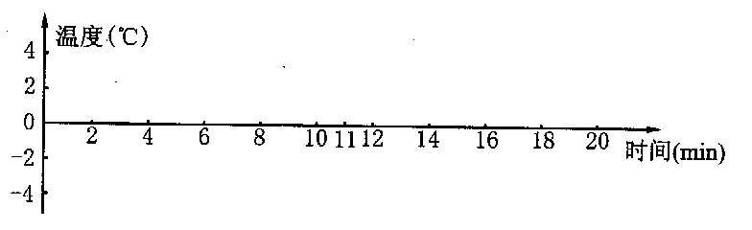
（2）从实验数据中可以看到水和酒精混合物的凝固点是 ．
（3）从实验数据中可得出结论:水和酒精的混合物在凝固时 .
（4）比较水的凝固点还可得出结论: .
四、简答题（6分）
35．冬天，如果我们对着手掌哈气，会觉得暖和；而夏天如果对着手背缓缓吹气，却又会觉得凉快，请用学过的物理知识解释这两种现象形成的原因。

